

**Об утверждении регламентов государственных услуг в области здравоохранения**

***Утративший силу***

Постановление акимата Алматинской области от 19 июня 2014 года № 217. Зарегистрировано Департаментом юстиции Алматинской области 23 июля 2014 года № 2781. Утратило силу постановлением акимата Алматинской области от 28 июля 2015года № 332

       Сноска. Утратило силу постановлением акимата Алматинской области от 28.07.2015 № 332 (вводится в действие по истечении десяти календарных дней после дня его первого официального опубликования).  
        
      В соответствии с пунктом 16 Закона Республики Казахстан от 15 апреля 2013 года "О государственных услугах", постановлением Правительства Республики Казахстан от 20 марта 2014 года № 253 "Об утверждении стандартов государственных услуг в области здравоохранения", акимат области **ПОСТАНОВЛЯЕТ:**  
      1. Утвердить прилагаемые;  
      1) регламент государственной услуги "Вызов врача на дом";  
      2) регламент государственной услуги "Запись на прием к врачу";  
      3) регламент государственной услуги "Прикрепление к медицинской организации, оказывающей первичную медико-санитарную помощь";  
      4) регламент государственной услуги "Добробольное анонимное и обязательное конфиденциальное медицинское обследование на наличие ВИЧ-инфекции";  
      5) регламент государственной услуги "Выдача справки с туберкулезного диспансера";  
      6) регламент государственной услуги "Выдача справки с психоневрологического диспансера";  
      7) регламент государственной услуги "Выдача справки с наркологического диспансера".  
      2. Контроль за исполнением настоящего постановления возложить на заместителя акима области Муканова Серика Меирхановича.  
      3. Настоящее постановление вступает в силу со дня государственной регистрации в органах юстиции и вводится в действие по истечении десяти календарных дней после дня его первого официального опубликования.

|  |  |
| --- | --- |
| *Аким области* | *А. Мусаханов* |

|  |  |
| --- | --- |
|  | Утвержден постановлением акимата Алматинской области от "19" июня 2014 года № 217 |

**Регламент государственной услуги "Вызов врача на дом"**  
**1. Общие положения**

      1. Государственная услуга "Вызов врача на дом" (далее – государственная услуга) оказывается государственными организациями оказывающими первичную медико-санитарную помощь (участковый терапевт/участковый педиатр/врач общей практики) (далее – услугодатель) при непосредственном обращении или по телефонной связи услугополучателя или его представителя к услугодателю, а также в рамках единой информационной системы здравоохранения Республики Казахстан через веб-портал "электронного правительства": www.egov.kz (далее – портал).  
      Государственная услуга предоставляется на основании стандарта государственной услуги "Вызов врача на дом", утвержденного постановлением Правительства Республики Казахстан от 20 марта 2014 года №253 (далее - Стандарт), а также на основании приказа и.о. Министра здравоохранения Республики Казахстан от 23 ноября 2010 года № 907 "Об утверждении форм первичной медицинской документации организаций здравоохранения" (далее – Приказ).  
      2. Форма оказания государственной услуги электронная (частично автоматизированная) и (или) бумажная.  
      3. Результатами оказываемой государственной услуги являются:  
      1) при непосредственном обращении или по телефонной связи – запись в журнале регистрации (по форме, согласно приложению 3 Приказа) вызовов услугодателя затем устный ответ с указанием даты, времени посещения врача;  
      2) в электронном формате при обращении на портал – выдача справки о вызове врача на дом (электронном виде) по форме, согласно приложению 1 к Стандарту, подписанной электронной цифровой подписью (далее – ЭЦП) услугодателя.  
      При этом после принятия запроса на оказание государственной услуги услугополучателю в установленное время медицинская помощь оказывается на дому.

**2. Описание порядка действий структурных подразделений**  
**(работников) услугодателя в процессе оказания государственной**  
**услуги**

      4. Основанием для начала процедуры (действия) по оказанию государственной услуги является обращение услугополучателя (либо его представителя по доверенности) с пакетом документов, согласно пункту 9 Стандарта.  
      5. Содержание каждой процедуры (действия), входящей в состав процесса оказание государственной услуги, длительность его выполнения приведены в приложении 2 к настоящему регламенту.

**3. Описание порядка взаимодействия структурных подразделений**  
**(работников) услугодателя в процессе оказания государственной**  
**услуги**

      6. В процессе оказания государственной услуги участвует ответственный работник регистратуры услугодателя.  
      7. Описание последовательности процедур (действий) между структурными подразделениями (работниками) с указанием длительности каждой процедуры (действия) приведены в приложении 1 настоящего регламента "Справочнике бизнес – процессов оказания государственной услуги".

**4.Описание порядка взаимодействия с центром обслуживания**  
**населения и (или) иными услугодателями, а также порядка**  
**использования информационных систем в процессе оказания**  
**государственной услуги**

      8. Описание порядка обращения и последовательности процедур (действий) услугодателя и услугополучателя при оказании государственных услуг через портал приведены в приложении 3 настоящего регламента.

|  |  |
| --- | --- |
|  | Приложение 1 к регламенту государственной услуги "Вызов врача на дом" |

**Справочник бизнес – процессов оказания государственной услуги**  
**"Вызов врача на дом"**

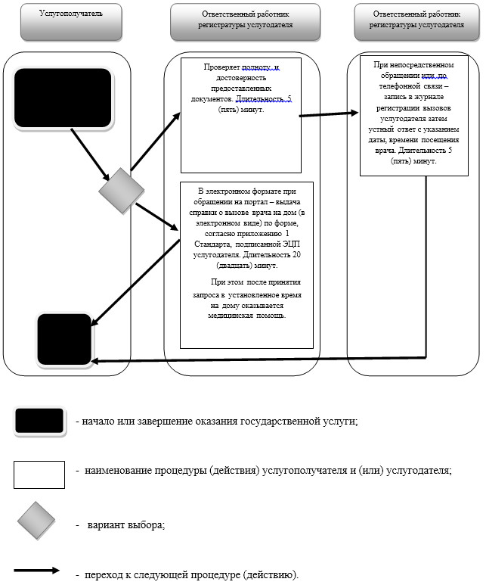

|  |  |
| --- | --- |
|  | Приложение 2 к регламенту государственной услуги "Вызов врача на дом" |

**Схема получения государственной услуги при обращении к**  
**услугодателю**

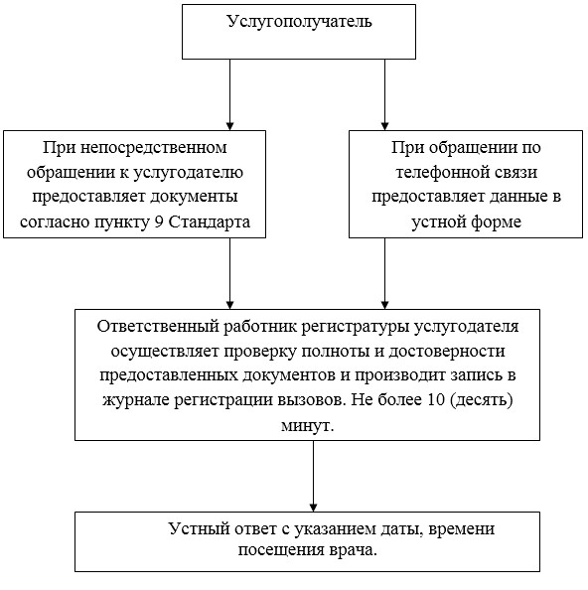

|  |  |
| --- | --- |
|  | Приложение 3 к регламенту государственной услуги "Вызов врача на дом" |

**Схема получения государственной услуги через портал**

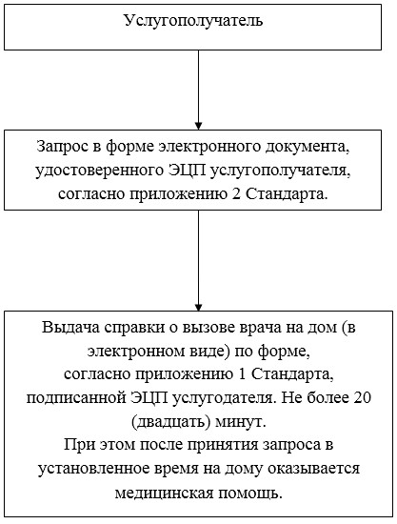

|  |  |
| --- | --- |
|  | Утвержден постановлением акимата Алматинской области от "19" июня 2014 года № 217 |

**Регламент государственной услуги "Запись на прием к врачу"**  
**1. Общие положения**

      1. Государственная услуга оказывается медицинскими организациями, оказывающими первичную медико-санитарную помощь (участковый терапевт/участковый педиатр/врач общей практики) (далее – услугодатель) при непосредственном обращении или по телефонной связи услугополучателя или его представителя к услугодателю, а также в рамках единой информационной системы здравоохранения Республики Казахстан через веб-портал "электронного правительства": www.egov.kz (далее - портал).  
      Государственная услуга "Запись на прием к врачу" (далее – государственная услуга) предоставляется на основании стандарта государственной услуги "Запись на прием к врачу" утвержденного постановлением Правительства Республики Казахстан от 20 марта 2014 года №253 (далее - Стандарт), а также на основании приказа и.о. Министра здравоохранения Республики Казахстан от 23 ноября 2010 года № 907 "Об утверждении форм первичной медицинской документации организаций здравоохранения" (далее – Приказ).  
      2. Форма оказываемой государственной услуги электронная (частично автоматизированная) и (или) бумажная.  
      3. Результат оказания государственной услуги:  
      1) при непосредственном обращении или по телефонной связи к услугодателю – запись в журнале предварительной записи (по форме, согласно приложению 3 Приказа) на прием к врачу услугодателя и затем устный ответ с указанием даты, времени приема врача в соответствии с графиком приема врачей (далее – график);  
      2) в электронном формате при обращении на портал – выдача справки о записи на прием к врачу в электронном виде по форме, согласно приложению Стандарта, подписанной электронной цифровой подписью (далее – ЭЦП) услугодателя.

**2. Описание порядка действий структурных подразделений**  
**(работников) услугодателя в процессе оказания государственной**  
**услуги**

      4. Основанием для начала процедуры (действия) по оказанию государственной услуги является обращение услугополучателя (либо его представителя по доверенности) с пакетом документов, согласно пункту 9 Стандарта.  
      5. Содержание каждой процедуры (действия), входящей в состав процесса оказание государственной услуги, длительность его выполнения приведены в приложении 2 к настоящему регламенту.

**3. Описание порядка взаимодействия структурных подразделений**  
**(работников) услугодателя в процессе оказания государственной**  
**услуги**

      6. В процессе оказания государственной услуги участвует ответственный работник регистратуры услугодателя.  
      7. Описание последовательности процедур (действий) между структурными подразделениями (работниками) с указанием длительности каждой процедуры (действия) приведены в приложении 1 настоящего регламента "Справочнике бизнес – процессов оказания государственной услуги".

**4.Описание порядка взаимодействия с центром обслуживания**  
**населения и (или) иными услугодателями, а также порядка**  
**использования информационных систем в процессе оказания государственной услуги**

      8. Описание порядка обращения и последовательности процедур (действий) услугодателя и услугополучателя при оказании государственных услуг через портал приведены в приложении 3 настоящего регламента.

|  |  |
| --- | --- |
|  | Приложение 1 к регламенту государственной услуги "Запись на прием к врачу" |

**Справочник бизнес – процессов оказания государственной услуги**  
**"Запись на прием к врачу"**

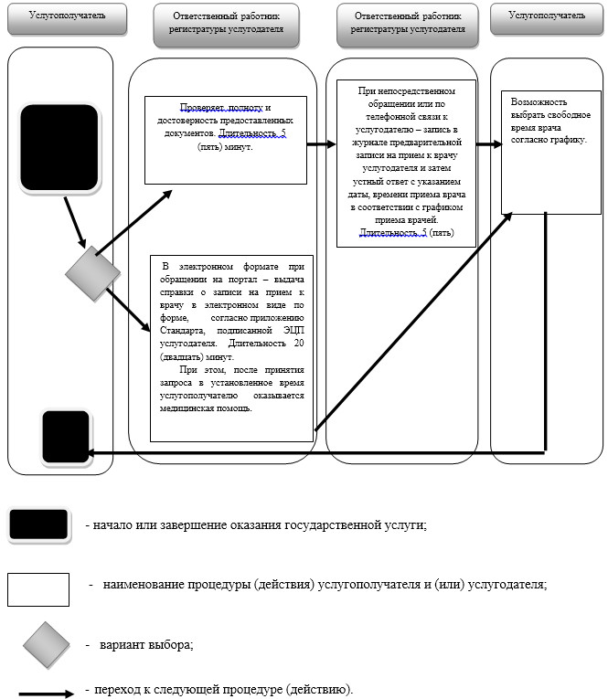

|  |  |
| --- | --- |
|  | Приложение 2 к регламенту государственной услуги "Запись на прием к врачу" |

**Схема получения государственной услуги при обращении к**  
**услугодателю**

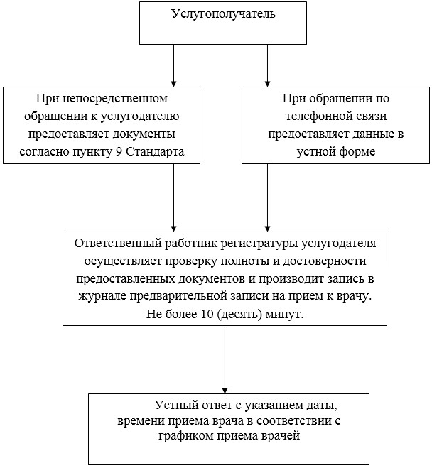

|  |  |
| --- | --- |
|  | Приложение 3 к регламенту государственной услуги "Запись на прием к врачу" |

**Схема получения государственной услуги через портал**

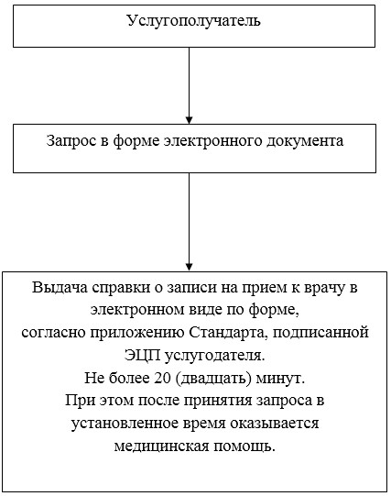

|  |  |
| --- | --- |
|  | Утвержден постановлением акимата Алматинской области от "19" июня 2014 года № 217 |

**Регламент государственной услуги "Прикрепление к медицинской**  
**организации, оказывающей первичную медико-санитарную помощь"**  
**1. Общие положения**

      1. Государственная услуга "Прикрепление к медицинской организации, оказывающей первичную медико-санитарную помощь" (далее – государственная услуга) оказывается медицинскими организациями, оказывающими первичную медико-санитарную помощь (далее – услугодатель), а также через веб-портал "электронного правительства": www.egov.kz (далее – портал).  
      Государственная услуга предоставляется на основании стандарта государственной услуги "Прикрепление к медицинской организации, оказывающей первичную медико-санитарную помощь" утвержденного постановлением Правительства Республики Казахстан от 20 марта 2014 года № 253 (далее - Стандарт).  
      2. Форма оказания государственной услуги: электронная (частично автоматизированная) и (или) бумажная.  
      3. Результат оказания государственной услуги – справка (талон) о прикреплении в бумажном виде (в произвольной форме) или в форме электронного документа, подписанной электронной цифровой подписью (далее – ЭЦП) услугодателя, согласно приложению 1 к Стандарту.

**2. Описание порядка действий структурных подразделений**  
**(работников) услугодателя в процессе оказания государственной**  
**услуги**

      4. Основанием для начала процедуры (действия) по оказанию государственной услуги является обращение услугополучателя (либо его представителя по доверенности) с пакетом документов, согласно пункту 9 Стандарта.  
      5. Содержание каждой процедуры (действия), входящей в состав процесса оказание государственной услуги, длительность его выполнения приведены в приложении 2 к настоящему регламенту.

**3. Описание порядка взаимодействия структурных подразделений**  
**(работников) услугодателя в процессе оказания государственной**  
**услуги**

      6. В процессе оказания государственной услуги участвует ответственный работник канцелярии услугодателя.  
      7. Описание последовательности процедур (действий) между структурными подразделениями (работниками) с указанием длительности каждой процедуры (действия) приведены в приложении 1 настоящего регламента "Справочнике бизнес – процессов оказания государственной услуги".

**4.Описание порядка взаимодействия с центром обслуживания**  
**населения и (или) иными услугодателями, а также порядка**  
**использования информационных систем в процессе оказания**  
**государственной услуги**

      8. Диаграмма, отражающая взаимосвязь между логической последовательностью действий (в процессе оказания электронной государственной услуги) в соответствии с их описаниями, приведена в приложении 3 к настоящему регламенту.  
      Пошаговые действия и решения услугодателя через веб–портал электронного правительства:  
      1) получатель осуществляет регистрацию на веб–портале электронного правительства с помощью индивидуального идентификационного номера и пароля (осуществляется для незарегистрированных получателей) на веб–портале электронного правительства;  
      2) процесс 1 – ввод получателем индивидуального идентификационного номера и пароля (процесс авторизации) на веб–портале электронного правительства для получения услуги;  
      3) условие 1 – проверка на веб–портале электронного правительства подлинности данных о зарегистрированном получателе через логин (ИИН/БИН) и пароль;  
      4) процесс 2 – формирование на веб–портале электронного правительства сообщения об отказе в авторизации в связи с имеющимися нарушениями в данных получателя;  
      5) процесс 3 – выбор получателем услуги, указанной в настоящем регламенте, вывод на экран формы запроса для оказания услуги и заполнение получателем формы (ввод данных) с учетом ее структуры и форматных требований, а также выбор получателем регистрационного свидетельства электронной цифровой подписи для удостоверения (подписания) запроса;  
      6) условие 2 – проверка на веб–портале электронного правительства срока действия регистрационного свидетельства электронной цифровой подписи и отсутствия в списке отозванных (аннулированных) регистрационных свидетельств, а также соответствия идентификационных данных (между ИИН/БИН указанным в запросе, и ИИН/БИН указанным в регистрационном свидетельстве электронной цифровой подписи);  
      7) процесс 4 – формирование сообщения об отказе в запрашиваемой услуге в связи с не подтверждением подлинности электронной цифровой подписи получателя;  
      8) процесс 5 – удостоверение запроса для оказания услуги посредством электронной цифровой подписи получателя и направление электронного документа (запроса) через шлюз электронного правительства в автоматизированном рабочем месте услугодателя для обработки услугодателем;  
      9) процесс 6 – регистрация электронного документа в автоматизированном рабочем месте услугодателя;  
      10) условие 3 – проверка (обработка) услугодателем соответствия электронного документа (запроса) основаниям для оказания услуги;  
      11) процесс 7 – формирование сообщения об отказе в запрашиваемой услуге в связи с имеющимися нарушениями;  
      12) процесс 8 – получение получателем результата услуги (выдача справки (талона) о прикреплении в форме электронного документа), сформированный автоматизированном рабочем месте услугодателя. Электронный документ формируется с использованием электронной цифровой подписи уполномоченного лица услугодателя.

|  |  |
| --- | --- |
|  | Приложение 1 к регламенту государственной услуги "Прикрепление к медицинской организации, оказывающей первичную медико-санитарную помощь" |

**Справочник бизнес – процессов оказания государственной услуги**  
**"Прикрепление к медицинской организации, оказывающей первичную**  
**медико-санитарную помощь"**

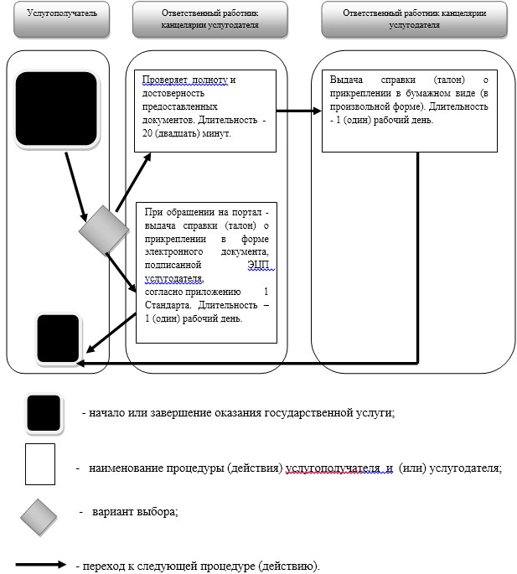

|  |  |
| --- | --- |
|  | Приложение 2 к регламенту государственной услуги "Прикрепление к медицинской организации, оказывающей первичную медико-санитарную помощь" |

**Схема получения государственной услуги при обращении к**  
**услугодателю**

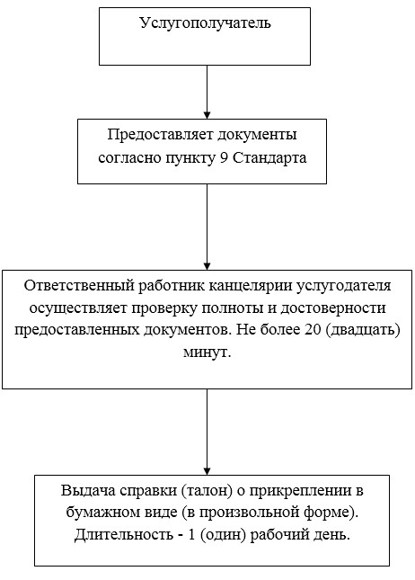

|  |  |
| --- | --- |
|  | Приложение 3 к регламенту государственной услуги "Прикрепление к медицинской организации, оказывающей первичную медико-санитарную помощь" |

**Функциональное взаимодействие при оказании государственной**  
**услуги через портал электронного правительства**

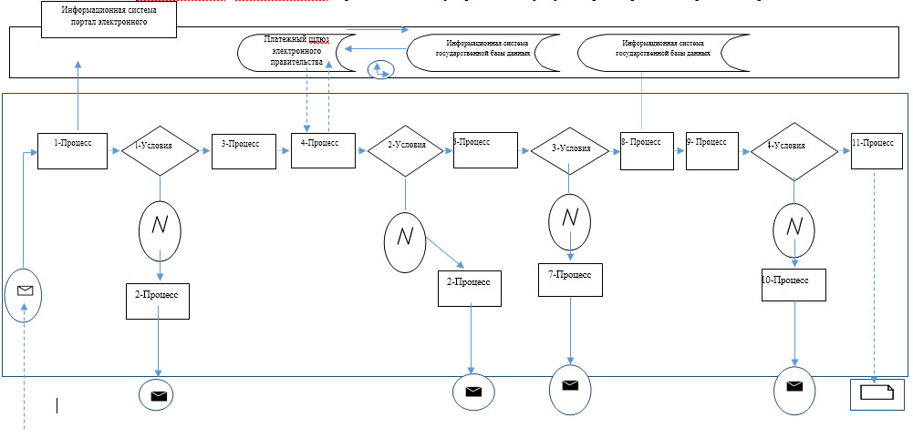

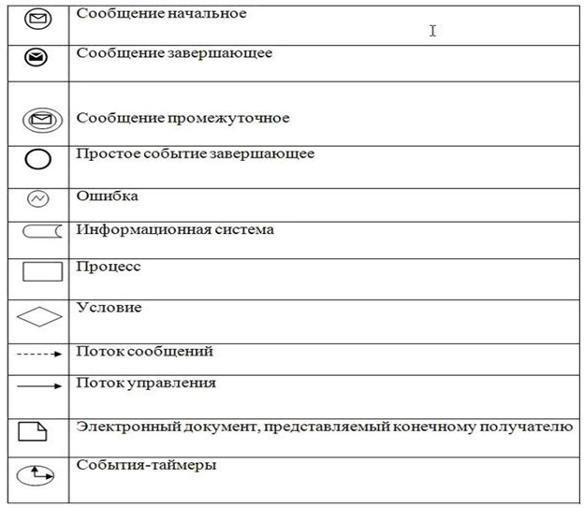

|  |  |
| --- | --- |
|  | Утвержден постановлением акимата Алматинской области от "19" июня 2014 года № 217 |

**Регламент государственной услуги "Добровольное анонимное и**  
**обязательное конфиденциальное медицинское обследование на**  
**наличие ВИЧ-инфекции"**  
**1. Общие положения**

      1. Государственная услуга "Добровольное анонимное и обязательное конфиденциальное медицинское обследование на наличие ВИЧ-инфекции" (далее – государственная услуга) оказывается медицинскими организациями, оказывающими первичную медико-санитарную помощь (далее - ПМСП), областным центром по профилактике и борьбе со СПИД (далее – услугодатель).  
      Государственная услуга предоставляется на основании стандарта государственной услуги "Добровольное анонимное и обязательное конфиденциальное медицинское обследование на наличие ВИЧ-инфекции" утвержденного постановлением Правительства Республики Казахстан от 20 марта 2014 года № 253 (далее - Стандарт).  
      2. Форма оказания государственной услуги – бумажная.  
      3. Результат оказания государственной услуги – справка - сертификат, подтверждающая отрицательные результаты государственной услуги согласно приложению Стандарта.

**2. Описание порядка действий структурных подразделений**  
**(работников) услугодателя в процессе оказания государственной**  
**услуги**

      4. Основанием для начала процедуры (действия) по оказанию государственной услуги является обращение услугополучателя с пакетом документов, согласно пункту 9 Стандарта.  
      5. Содержание каждой процедуры (действия), входящей в состав процесса оказание государственной услуги, длительность его выполнения приведены в приложении 1 к настоящему регламенту.

**3. Описание порядка взаимодействия структурных подразделений**  
**(работников) услугодателя в процессе оказания государственной**  
**услуги**

      6. В процессе оказания государственной услуги участвуют кабинеты забора крови медицинских организаций, оказывающих государственную услугу (независимо от формы собственности), кабинеты забора крови, лаборатории, эпидемиологические отделы, отделы лечебно-профилактической помощи центров СПИД.  
      7. Описание последовательности процедур (действий) между структурными подразделениями (работниками) с указанием длительности каждой процедуры (действия) приведены в приложении 2 настоящего регламента "Справочнике бизнес – процессов оказания государственной услуги".

|  |  |
| --- | --- |
|  | Приложение 1 к регламенту государственной услуги "Добровольное анонимное и обязательное конфиденциальное медицинское обследование на наличие ВИЧ-инфекции" |

**Схема получения государственной услуги при обращении к**  
**услугодателю**

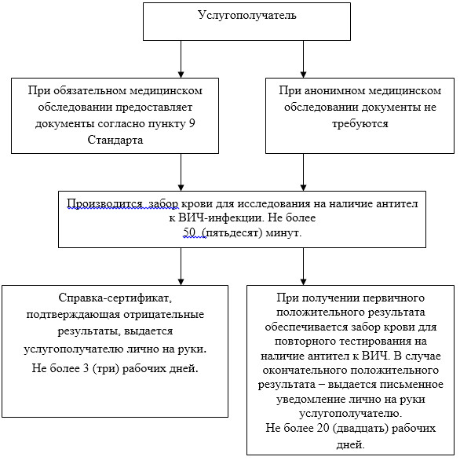

|  |  |
| --- | --- |
|  | Приложение 2 к регламенту государственной услуги "Добровольное анонимное и обязательное конфиденциальное медицинское обследование на наличие ВИЧ-инфекции" |

**Справочник бизнес – процессов оказания государственной услуги**  
**"Добровольное анонимное и обязательное конфиденциальное**  
**медицинское обследование на наличие ВИЧ – инфекции"**

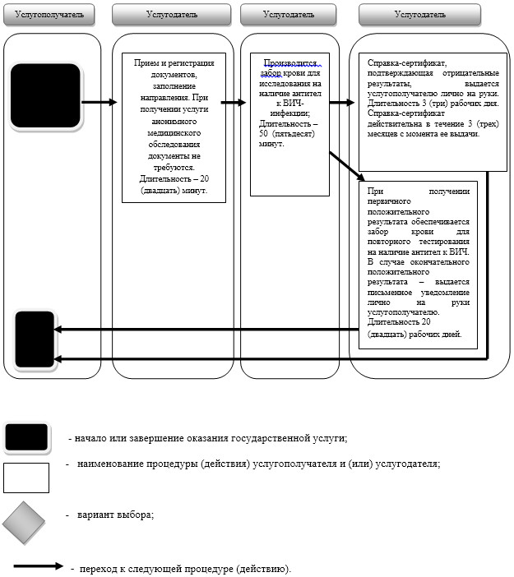

|  |  |
| --- | --- |
|  | Утвержден постановлением акимата Алматинской области от "19" июня 2014 года № 217 |

**Регламент государственной услуги "Выдача справки с**  
**туберкулезного диспансера"**  
**1. Общие положения**

      1. Государственная услуга "Выдача справки с туберкулезного диспансера" (далее – государственная услуга) оказывается медицинскими организациями (территориальными противотуберкулезными диспансерами, больницами, противотуберкулезными кабинетами) (далее – услугодатель).  
      Государственная услуга предоставляется на основании стандарта государственной услуги "Выдача справки с туберкулезного диспансера" утвержденного постановлением Правительства Республики Казахстан от 20 марта 2014 года № 253 (далее – Стандарт).  
      2. Форма оказания государственной услуги – бумажная.  
      3. Результат оказания государственной услуги – справка с туберкулезного диспансера в бумажном виде по форме, согласно приложению 1 Стандарта, подписанная врачом-фтизиатром, заверенная личной врачебной печатью и печатью услугодателя, с регистрацией справки в журнале регистрации оказания государственной услуги, согласно приложению 2 Стандарта.

**2. Описание порядка действий структурных подразделений**  
**(работников) услугодателя в процессе оказания государственной**  
**услуги**

      4. Основанием для начала процедуры (действия) по оказанию государственной услуги является обращение услугополучателя с пакетом документов, согласно пункту 9 Стандарта.  
      5. Содержание каждой процедуры (действия), входящей в состав процесса оказания государственной услуги, длительность его выполнения:  
      1) проверка полноты и достоверности предоставленных документов, проверка в базе данных "Национальный регистр больных туберкулезом", подготовка справки. Результат процедуры – справка по форме согласно приложению 1 Стандарта. Не более 30 (тридцать) минут;  
      2) регистрация справки в журнале регистрации, согласно приложению 2 Стандарта, выдача справки. Результат процедуры – выдача справки. Не более 20 (двадцать) минут.

**3. Описание порядка взаимодействия структурных подразделений**  
**(работников) услугодателя в процессе оказания государственной**  
**услуги**

      6. Перечень структурных подразделений (работников) услугодателя, которые участвуют в процессе оказания государственной услуги:  
      1) ответственный работник регистратуры услугодателя;  
      2) врач-фтизиатр.  
      7. Описание последовательности процедур (действий) между структурными подразделениями (работниками) с указанием длительности каждой процедуры (действия) приведены в приложении настоящего регламента "Справочнике бизнес – процессов оказания государственной услуги".

|  |  |
| --- | --- |
|  | Приложение к регламенту государственной услуги "Выдача справки с туберкулезного диспансера" |

**Справочник бизнес – процессов оказания государственной услуги**  
**"Выдача справки с туберкулезного диспансера"**

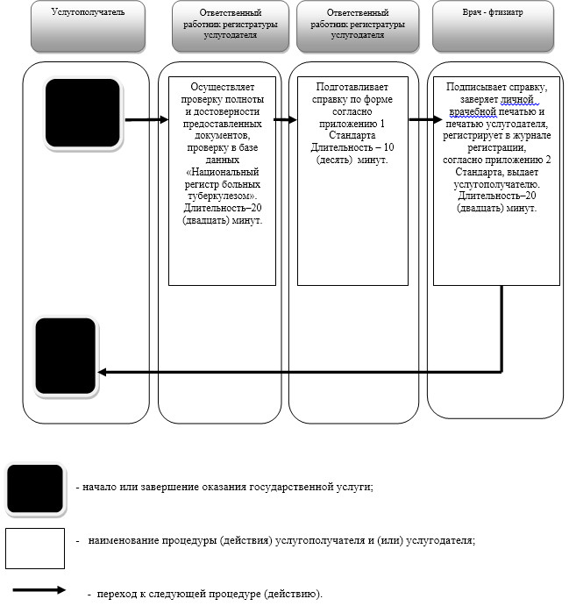

|  |  |
| --- | --- |
|  | Утвержден постановлением акимата Алматинской области от "19" июня 2014 года № 217 |

**Регламент государственной услуги "Выдача справки с**  
**психоневрологического диспансера"**  
**1.Общие положения**

      1. Государственная услуга "Выдача справки с психоневрологического диспансера" (далее – государственная услуга) оказывается медицинскими организациями, где по штатному расписанию предусмотрен врач-психиатр (далее – услугодатель).  
      Государственная услуга предоставляется на основании стандарта государственной услуги "Выдача справки с психоневрологического диспансера" утвержденного постановлением Правительства Республики Казахстан от 20 марта 2014 года № 253 (далее – Стандарт).  
      2. Форма оказания государственной услуги: бумажная.  
      3. Результат оказания государственной услуги – справка с психоневрологического диспансера по форме согласно приложению 1 Стандарта в бумажной форме, подписанная врачом-психиатром и медицинским регистратором, выдавшими справку, и заверенная печатью врача и услугодателя, с регистрацией справки в журнале регистрации оказания государственной услуги, согласно приложению 2 Стандарта.

**2. Описание порядка действий структурных подразделений**  
**(работников) услугодателя в процессе оказания государственной**  
**услуги**

      4. Основанием для начала процедуры (действия) по оказанию государственной услуги является обращение услугополучателя (либо его представителя по доверенности) с пакетом документов, согласно пункту 9 Стандарта.  
      5. Содержание каждой процедуры (действия), входящей в состав процесса оказания государственной услуги, длительность его выполнения:  
      1) проверка полноты и достоверности предоставленных документов, подготовка справки. Результат процедуры – справка по форме согласно приложению 1 Стандарта. Не более 1 (одного) часа;  
      2) регистрация справки в журнале регистрации, согласно приложению 2 Стандарта, выдача справки. Результат процедуры – выдача справки. Не более 1 (одного) часа.

**3. Описание порядка взаимодействия структурных подразделений**  
**(работников) услугодателя в процессе оказания государственной**  
**услуги**

      6. Перечень структурных подразделений (работников) услугодателя, которые участвуют в процессе оказания государственной услуги:  
      1) ответственный работник регистратуры услугодателя;  
      2) врач-психиатр.  
      7. Описание последовательности процедур (действий) между структурными подразделениями (работниками) с указанием длительности каждой процедуры (действия) приведены в приложении настоящего регламента "Справочнике бизнес – процессов оказания государственной услуги".

|  |  |
| --- | --- |
|  | Приложение к регламенту государственной услуги "Выдача справки с психоневрологического диспансера" |

**Справочник бизнес – процессов оказания государственной услуги**  
**"Выдача справки с психоневрологического диспансера"**

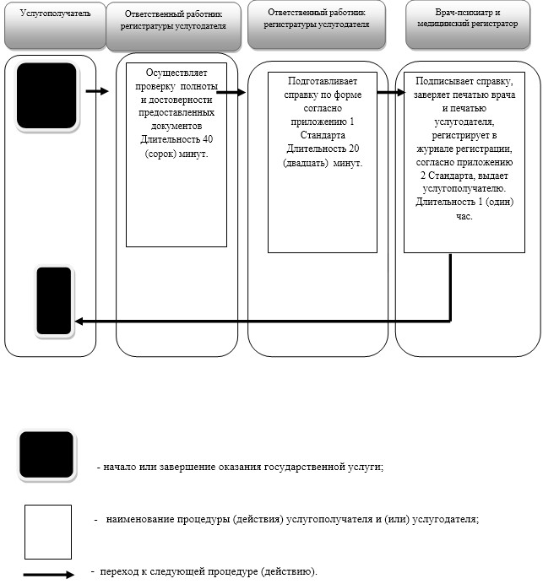

|  |  |
| --- | --- |
|  | Утвержден постановлением акимата Алматинской области от "19" июня 2014 года № 217 |

**Регламент государственной услуги "Выдача справки с**  
**наркологического диспансера"**  
**1. Общие положения**

      1. Государственная услуга "Выдача справки с наркологического диспансера" (далее – государственная услуга) оказывается медицинскими организациями, где по штатному расписанию предусмотрен врач-нарколог (далее – услугодатель).  
      Государственная услуга предоставляется на основании стандарта государственной услуги "Выдача справки с наркологического диспансера" утвержденного постановлением Правительства Республики Казахстан от 20 марта 2014 года № 253 (далее – Стандарт).  
      2. Форма оказания государственной услуги: бумажная.  
      3. Результат оказания государственной услуги – справка с наркологического диспансера по форме согласно приложению 1 Стандарта в бумажной форме, подписанная врачом-наркологом и медицинским регистратором, выдавшими справку, и заверенная печатью врача и услугодателя, с регистрацией справки в журнале регистрации оказания государственной услуги, согласно приложению 2 Стандарта.

**2. Описание порядка действий структурных подразделений**  
**(работников) услугодателя в процессе оказания государственной**  
**услуги**

      4. Основанием для начала процедуры (действия) по оказанию государственной услуги является обращение услугополучателя (либо его представителя по доверенности) с пакетом документов, согласно пункту 9 Стандарта.  
      5. Содержание каждой процедуры (действия), входящей в состав процесса оказания государственной услуги, длительность его выполнения:  
      1) проверка полноты и достоверности предоставленных документов, подготовка справки. Результат процедуры – справка по форме согласно приложению 1 Стандарта. Не более 1 (одного) часа;  
      2) регистрация справки в журнале регистрации, согласно приложению 2 Стандарта, выдача справки. Результат процедуры – выдача справки. Не более 1 (одного) часа.

**3. Описание порядка взаимодействия структурных подразделений**  
**(работников) услугодателя в процессе оказания государственной**  
**услуги**

      6. Перечень структурных подразделений (работников) услугодателя, которые участвуют в процессе оказания государственной услуги:  
      1) ответственный работник регистратуры услугодателя;  
      2) врач-нарколог.  
      7. Описание последовательности процедур (действий) между структурными подразделениями (работниками) с указанием длительности каждой процедуры (действия) приведены в приложении настоящего регламента "Справочнике бизнес – процессов оказания государственной услуги".

|  |  |
| --- | --- |
|  | Приложение к регламенту государственной услуги "Выдача справки с наркологического диспансера" |

**Справочник бизнес – процессов оказания государственной услуги**  
**"Выдача справки с наркологического диспансера"**

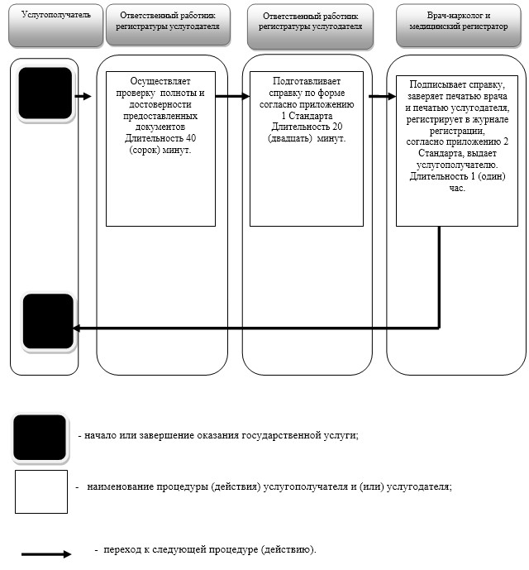

© 2012. РГП на ПХВ «Институт законодательства и правовой информации Республики Казахстан» Министерства юстиции Республики Казахстан